习 题 九

9—l 试求题9—1图示波形的傅立叶系数的恒定分量a_{o}，并说明a_{k}、b_{k}(k=1，2，3，…)中哪些系数为零。

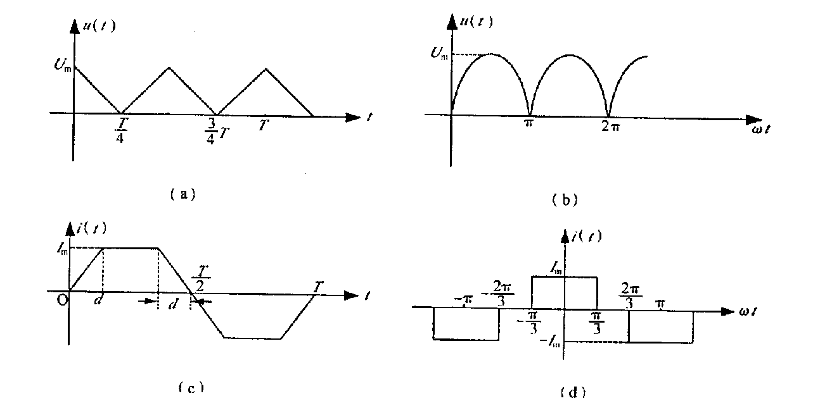
题9—1图

  - 求题9—2图示波形的傅立叶级数．

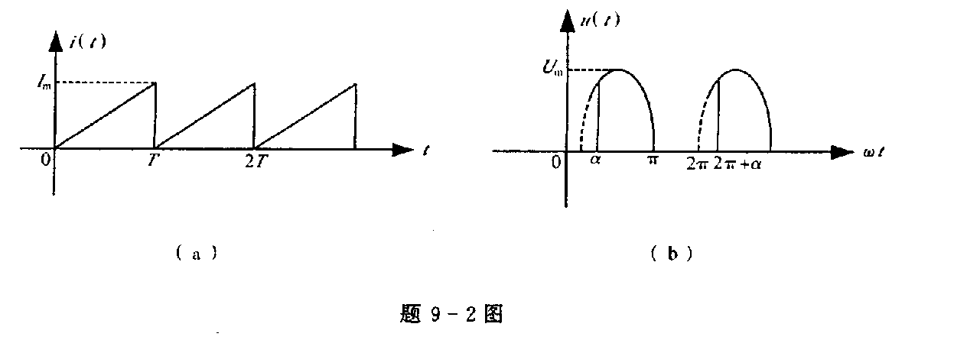

9—3 试求题9—2图(a)所示波形的平均值，有效值与绝对平均值(设I_{m}＝10A)。

9—4 题9—2图(b)所示波形为可控硅整流电路的电压波形，图中不同控制角a下的电压的直流分量大小也不同。现已知a＝／3，试确定电压的平均值和有效值。

  - 一半波整流电路的原理图如题9—5图所示。已知：L＝0.5H，C＝100μF，R＝l0。控流后电压u＝[100+×15.1sin2t+×3sin(4t一90°)]V，设基波角频率＝50rad/s。求负载电流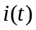及负载吸收的功率。

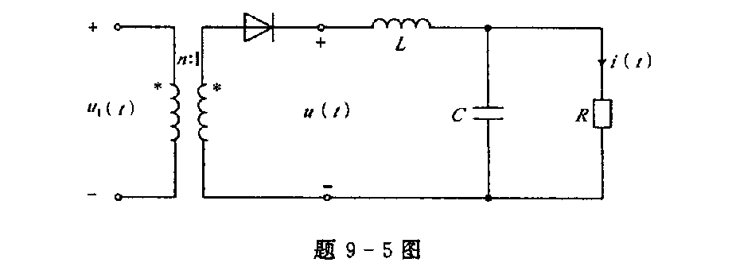

9—6 题9—6图示电路中，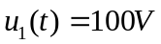，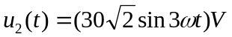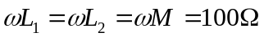，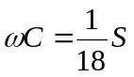，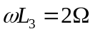，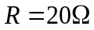。试求：
(1)电流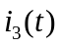及其有效值I₃；
(2)电路中电阻R所吸收的平均功率P。

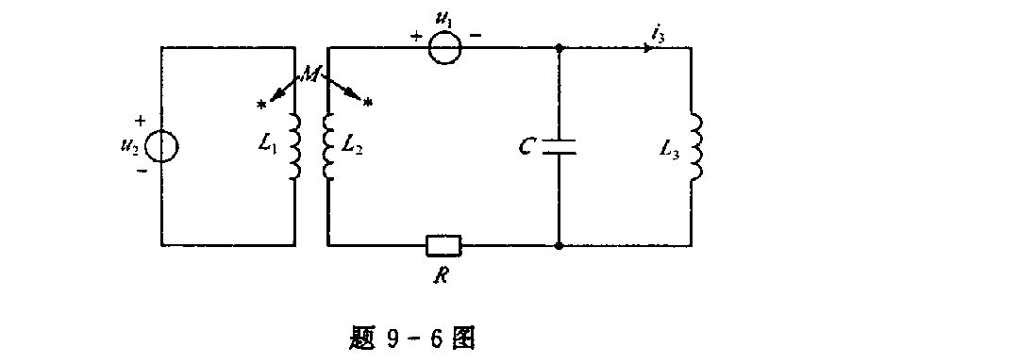

9—7 题9—7图示电路中，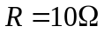，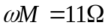，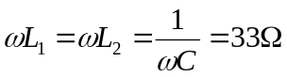，
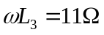，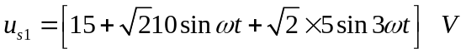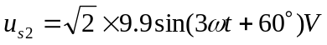，求开路电压u及其有效值U。

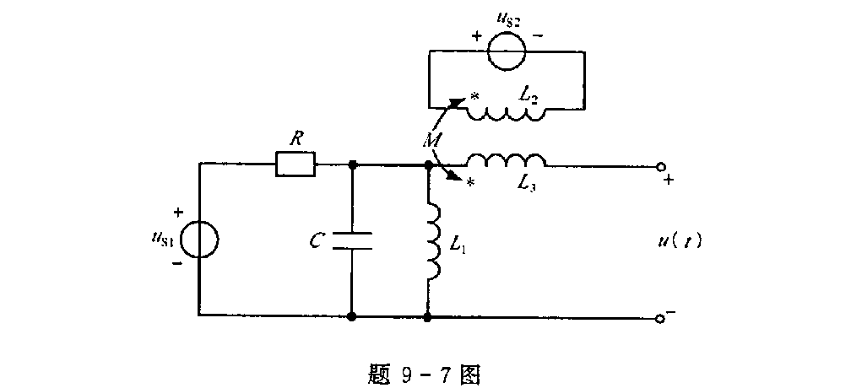

9－8 题9—8图示的两个电路中，输入电压均为
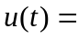［］V。试求两电路中的电流及有效值和每个电路消耗的功率。

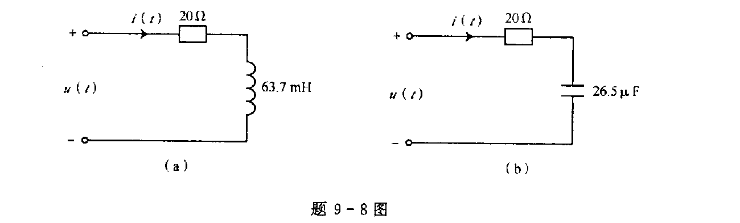

  - 题9—9图示电路中，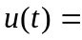［10+10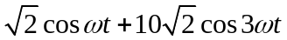］V，R₁＝R₂＝16，对基波的X_{L（1）}＝1，X_{C（1）}＝9n。求u₂的有效值．

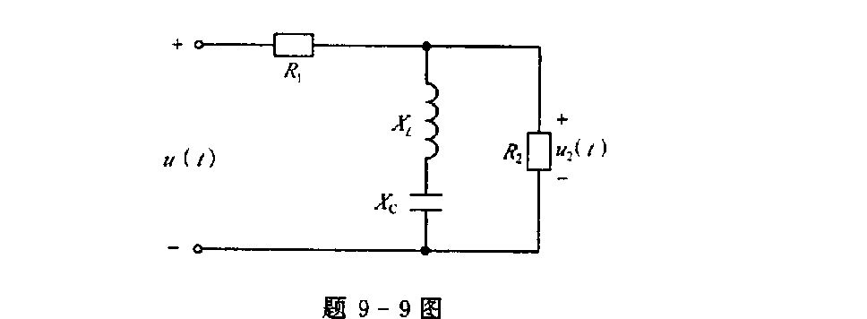

9—10 已知题9—l0图示电路中，R₁＝R₂＝2，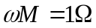，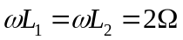， 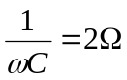。外接电压u=[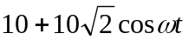]V．试求：
(1)电流有效值I₁、I₂；
(2)电路吸收的有功功率．
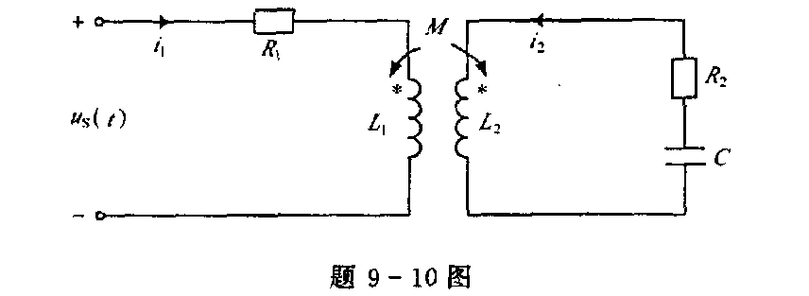

  - 题9—11图示电路是LC滤波电路，输入电压
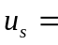［］V，L₁＝1H，L₂＝2H，欲使u_{R}中没有二次与三次谐波分量，试确定C_{l}、C₂值，并求u_{R}（t）。
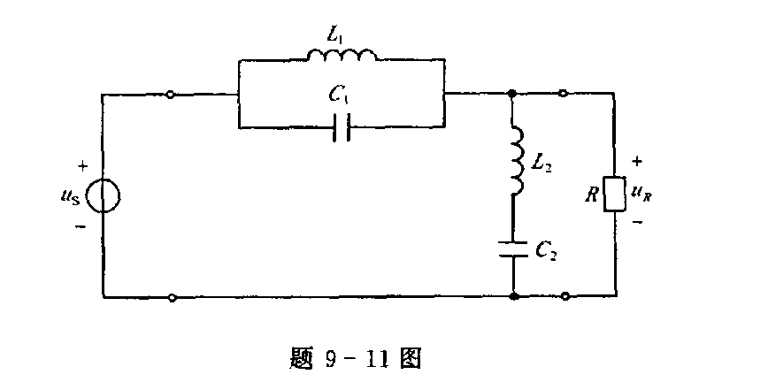
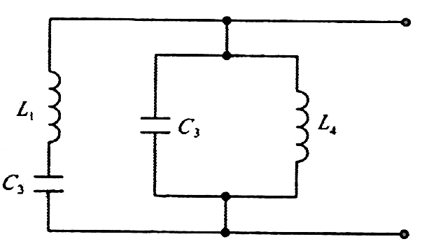
9—12 题9—12图所示电路中，已知X₁＝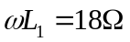，整个电路的输人端对基波谐振,而L₁、C₂支路对三次谐波发生串联谐振，C_{3、}L₄支路对二次谐波发生并联谐振，求C₂、C₃、L₄对基波的电抗值。

题9—12图
9—13 题9—13图示电路中，R₁＝1，L₁＝1H，L₂＝2H，C＝1/8F，理想变压器变比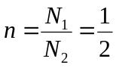，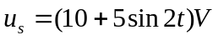试计算电流与。
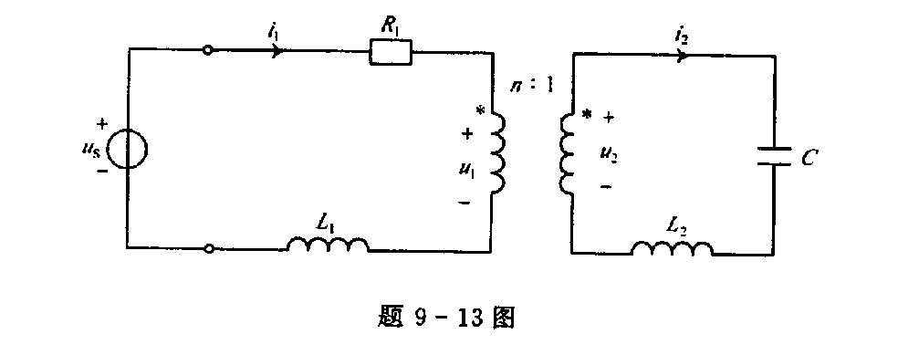
9—14 题9—14图示电路中，网络电源的基波频率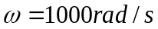，电容C＝0.5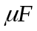，若要求基波电流不得流过负载R，而4次谐波电流全部流过负载，试求电感L₁和L₂的值。
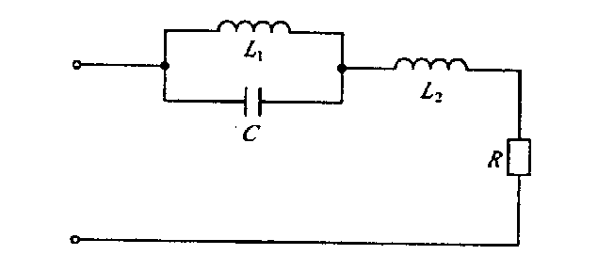
题9—14图

9—15 题9—15图示一端口网络N，其端口电流、电压分别为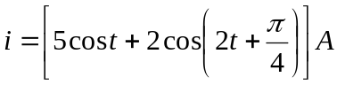，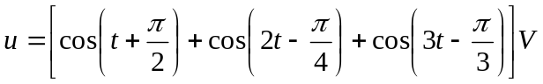。试求：
(1)网络对应各次谐波的输入阻抗；
(2)网络消耗的平均功率。

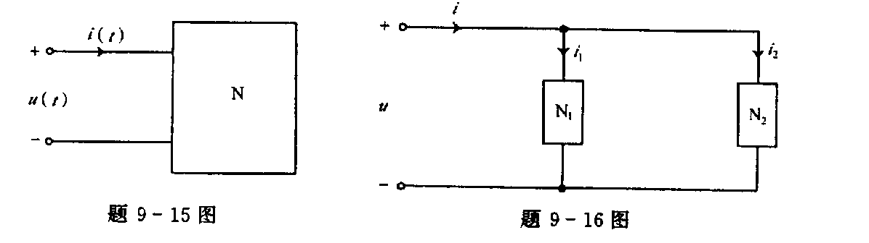
  - 题9—16图示电路，流入网络N₁，N₂的电流分别为，，
端口电压u＝［50+100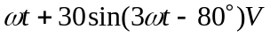］V。
试求端口电流i的有效值及网络N₁，N₂各自所吸收的有功功率．

9—17 已知题9—17图示电路中仪表为电动式仪表，R＝6，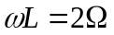；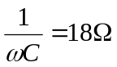，u＝［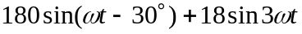］V。试求各表读数及电流。
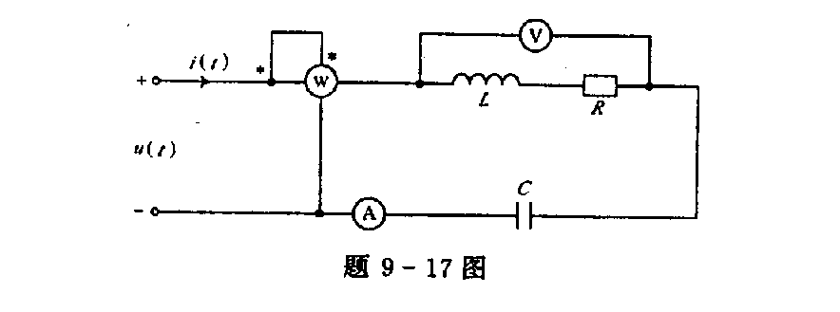

9—18 题9—18图示三相电路中，电源相电压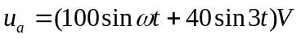，负载复阻抗Z＝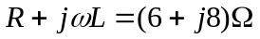，试求：
(1)k闭合时负载相电压，线电压、相电流及中线电流有效值；
(2)k打开时负载相电压、线电压、相电流及两中点间电压的有效值．
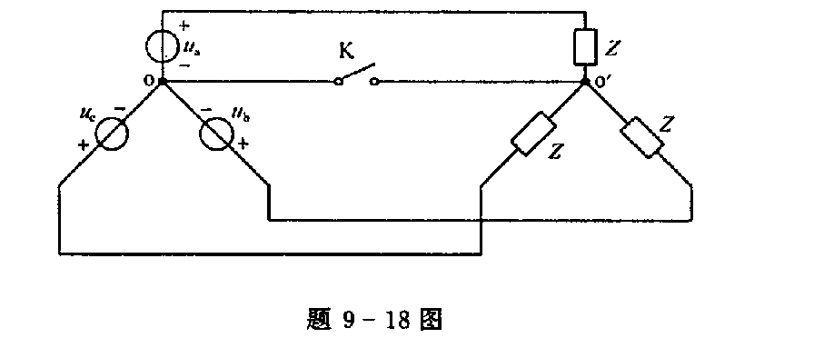

9—19 题9—19图示电路为非正弦对称三相电压作用下的三相电路，已知A相电压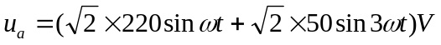，R＝150，基波复阻抗Z＝(40+j30)。试求电流的有效值及电压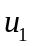、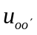的有效值。
